Муниципальное казенное дошкольное образовательное учреждение
«Детский сад №4 «Звёздочка»

Сценарий
к празднику 9 Победы
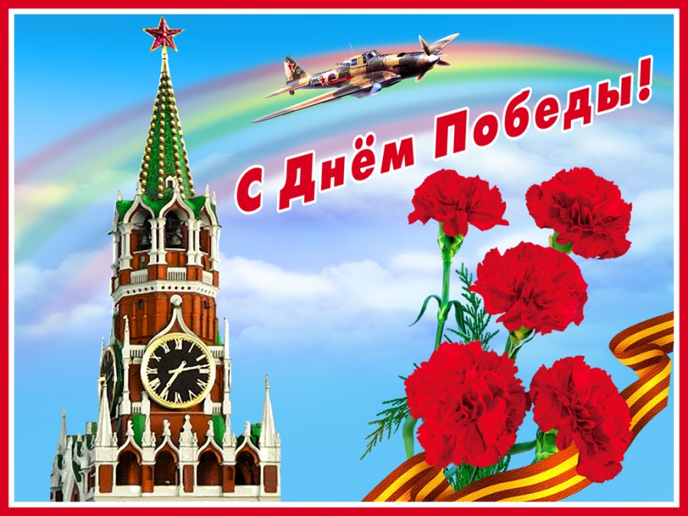

Май, 2023г.

Сценарий
к празднику 9 Победы
Цели: расширение знаний о государственных праздниках и историческом наследии нашей страны; закрепление представления о празднике «День Победы»; формирование патриотических чувств у детей.
Задачи: воспитывать уважение к ветеранам ВОВ и труженикам тыла; способствовать формированию чувства гордости за свой народ, его боевые и трудовые заслуги; развивать духовно – нравственный и интеллектуальный потенциал художественно – эстетическими средствами, музыкальной культурой.
Ход праздника.
Ведущий. Здравствуйте. Дорогие ребята и уважаемые гости! Совсем скоро, 9 мая, вся страна будет отмечать славный праздник – 78 –летний юбилей Дня Великой Победы. 78 лет назад закончилась Великая Отечественная война победой над фашистской Германией. Весь мир празднует с нами великий День Победы!
78 лет нашей славной Победе!
Снова майский рассвет. Тишина!
78 лет нашей славной Победе!
78 лет, как убита война!
Трубы поют!
Барабаны гремят!
Наш детский сад начинает парад!
Под музыку песни «Победа» в исп. А.Юрца дети входят в зал, останавливаются полукругом.
Ребенок
Я знаю от папы, я знаю от деда –
Девятого мая пришла к нам Победа! И.Е. Мадина
Тот день весь народ ожидал,
Тот день самым радостным стал!
Ребенок
Майский праздник - День Победы
Отмечает вся страна.
Надевают наши деды
Боевые ордена. Сайма
Их с утра зовет дорога,
На торжественный парад
И задумчиво и строго
Вслед им бабушки глядят.
Ведущий: Путь к великой победе был трудным, но героическим. Все люди от мала до велика, встали на защиту своей Родины. Многие не вернулись домой.
Ребенок.
Июнь! Клонился к вечеру закат,
И белой ночи разливалось море, И.Е. Атаев
И раздавался звонкий смех ребят,
Не знающих, не ведающих горя.
Ребенок.
Такою всё дышало тишиной,
Что вся земля ещё спала, казалось. И.Е. Саид
Кто знал, что между миром и войной
Всего каких-то 5 минут осталось…
Танец «Синий платочек».
Ребенок:
Мы в сорок третьем прорвали блокаду,
В битве под Курском сломили врага.
Благодарила за наши победы И.Е. Асиль
Первым салютом столица Москва.
Ребенок.
Ведь за честь своей Отчизны
Встали все – и стар, и млад.
До конца, до дня Победы – И.Е, Амир
Только вперёд! Ни шагу назад!
Ведущий:
И вот – сорок пятый! Взметнул над Берлином
Алого знамени шёлковый стяг.
Кончилось, братцы! Победа! Победа!
Пал на колени пред нами Рейхстаг!
Ребенок .
Самый главный праздник -
Празднуют с утра. Рузман
К нам пришла победа!
Кончилась война!
Танец «Венский вальс»
Ребенок:
Запомним подвиг нашего народа,
Солдат, погибших в огненном бою.
С Победой принесли они свободу, И,Е. Адам
Спасая мир в жестокую войну!
Песня «Дедушка»
Ведущий.
Дорогой ценой досталась нам Победа. Многие солдаты не вернулись домой. Много горя принесла война и взрослым и детям.
В День Победы в скорбном молчании склоняем головы в память тех, кто отдал свои жизни за нашу Родину.
Минута молчания
Ребенок
Никто не забыт и ничто не забыто
Горящая надпись на глыбе гранита.
Поблекшими листьями ветер играет, Сайма
И снегом холодным венки засыпает.
Но, словно огонь, у подножья гранита – гвоздика
Никто не забыт и ничто не забыто.
Ребенок:
Мы против горя и войны
Хотим расти счастливыми Аминат
Пусть светит солнце с вышины
Над городами, нивами!
Танец «Смуглянка»
Ребенок:
Гремит салют в честь русской славы
Фонтаном рвущихся огней.
Ликуй народ! Ликуй держава! Рузман
Встречай, Россия, сыновей!
Ребенок:
Мир и дружба всем нужны
Мир важней всего на свете,
Н а земле, где нет войны,
Ночью спят спокойно дети. Сайма
Там, где пушки не гремят,
В небе солнце ярко светит.
Нужен мир для всех ребят.
Ребенок:
Посмотрите на парад,
Как красиво все сверкает
Строй из тысячи ребят Рузман
Ветеранов поздравляют.
Ребенок:
На глазах сверкают слезы,
А в руках букет мимозы,
Вспомнив фронтовых друзей, Рузман
Пригласив за стол гостей.
Ребенок:
Что такое день Победы?
Это утренний парад.
Едут танки и ракеты,
Марширует строй солдат. Рузман
Что такое день Победы?
Это праздничный салют.
Фейерверк взлетает в небо,
Рассыпаясь там и тут.
Ведущий: А сейчас расскажите нам, ребята, о чём же вы мечтаете?
Ребенок:
Мы за мир на всей Земле!
Нет! – заявляем мы войне,
Всем злым и чёрным силам. Аминат
Должна трава зелёной быть,
А небо – синим-синим!
Ребенок:
Нам нужен разноцветный мир,
И все мы будем рады,
Когда исчезнут на земле, Аминат
Все пули и снаряды!
Песня «Голубь мира»
Ведущий Дню Победы Слава!
Дети. Слава!
Ведущий Ветеранам войны Слава!
Дети Слава!
Ведущий Счастью, миру на земле, Слава!
Дети. Слава! Слава! Слава!
Ведущий
Останется память в сердцах наших вечно.
На братских могилах цветы расцветут.
И снова на праздник Великой Победы
Торжественно грянет веселый салют.
С праздником Победы!
Под песню «День Победы!» в исп. Шанис дети шагают.

